Pipeline build NodeJS 18 project. Upload artifacts lên S3 bucket.

Hướng dẫn chi tiết: https://fpt-software.udemy.com/course/devops-on-aws-for-beginner-vietnamese/learn/lecture/42362580#overview

1. Giới thiệu

* Pipeline đơn giản với type “pipeline project”.
* Pipeline thực hiện build môt NodeJS project với NodeJS 18 và upload lên S3 buckket.
* Ta sử dụng S3 bucket để host static website.

1. Các bước chuẩn bị bên ngoài

* Ta cần sử dụng AWS CLI_v2 để upload artifacts lên S3 bucket nên cần cài đặt CLI
  + Link: <https://docs.aws.amazon.com/cli/latest/userguide/getting-started-install.html>
* IAM Permission: Vì instance chạy Jenkins cần upload file lên S3 nên cần cấp quyền tương ứng
* S3 bucket: build artifacts sẽ được upload lên S3 bucket nên ta cần tạo sẵn một S3 bucket. Cấu hình static website.

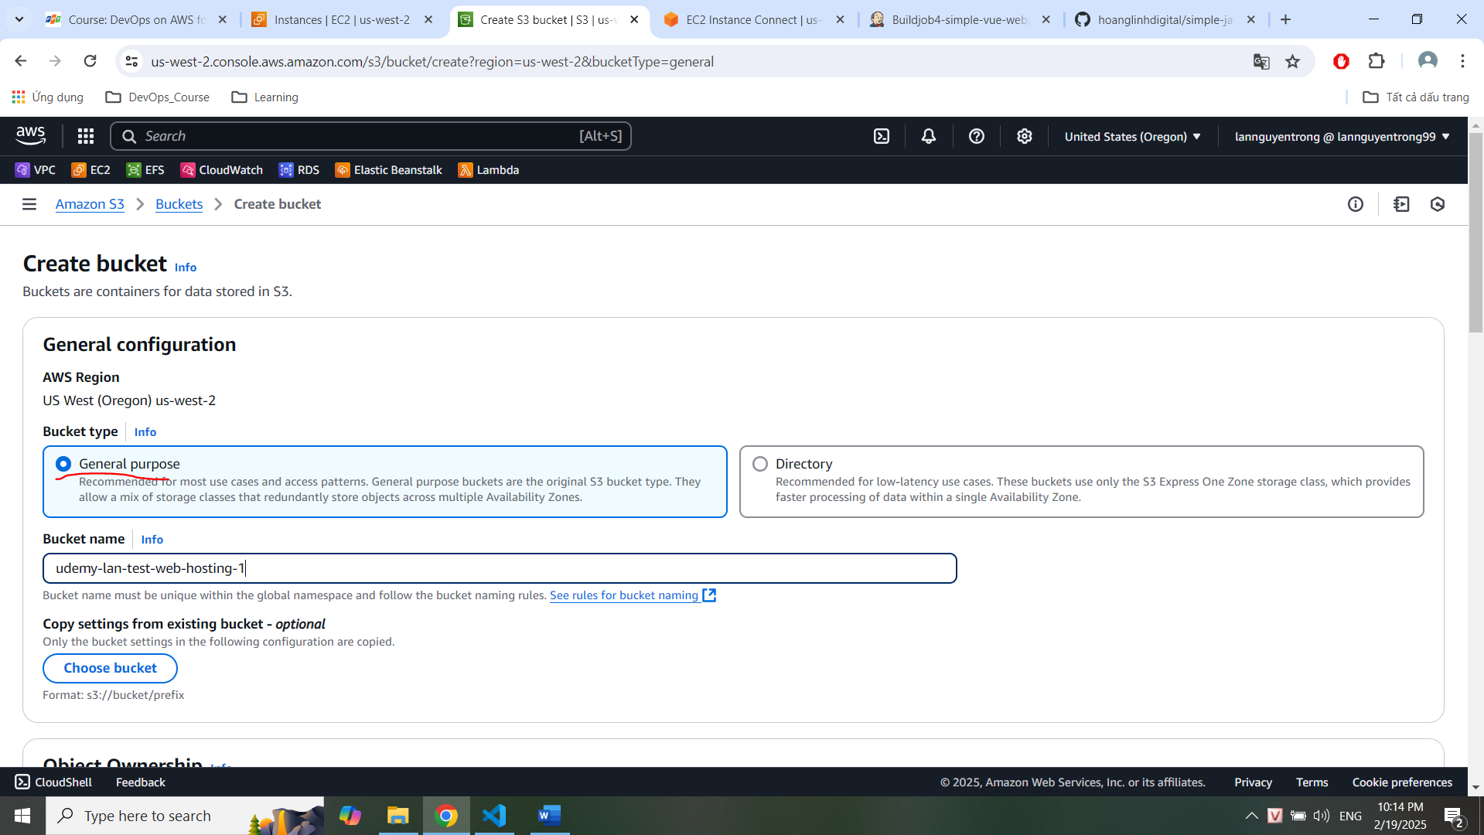

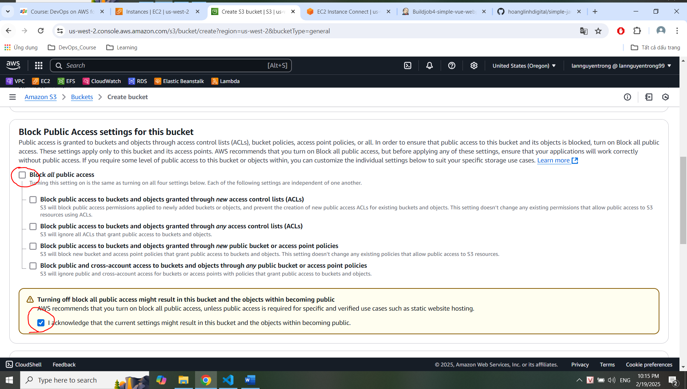

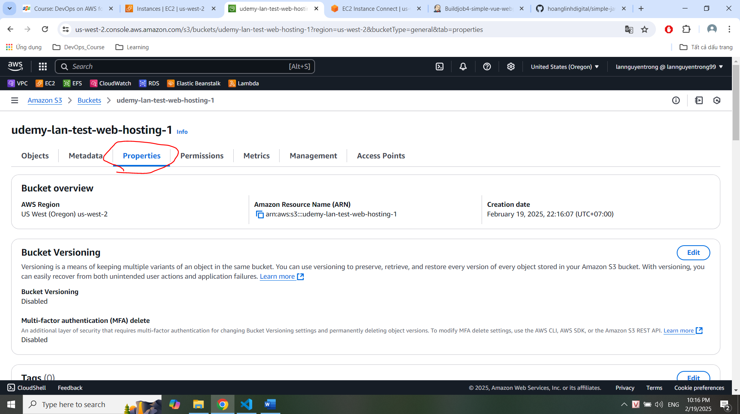

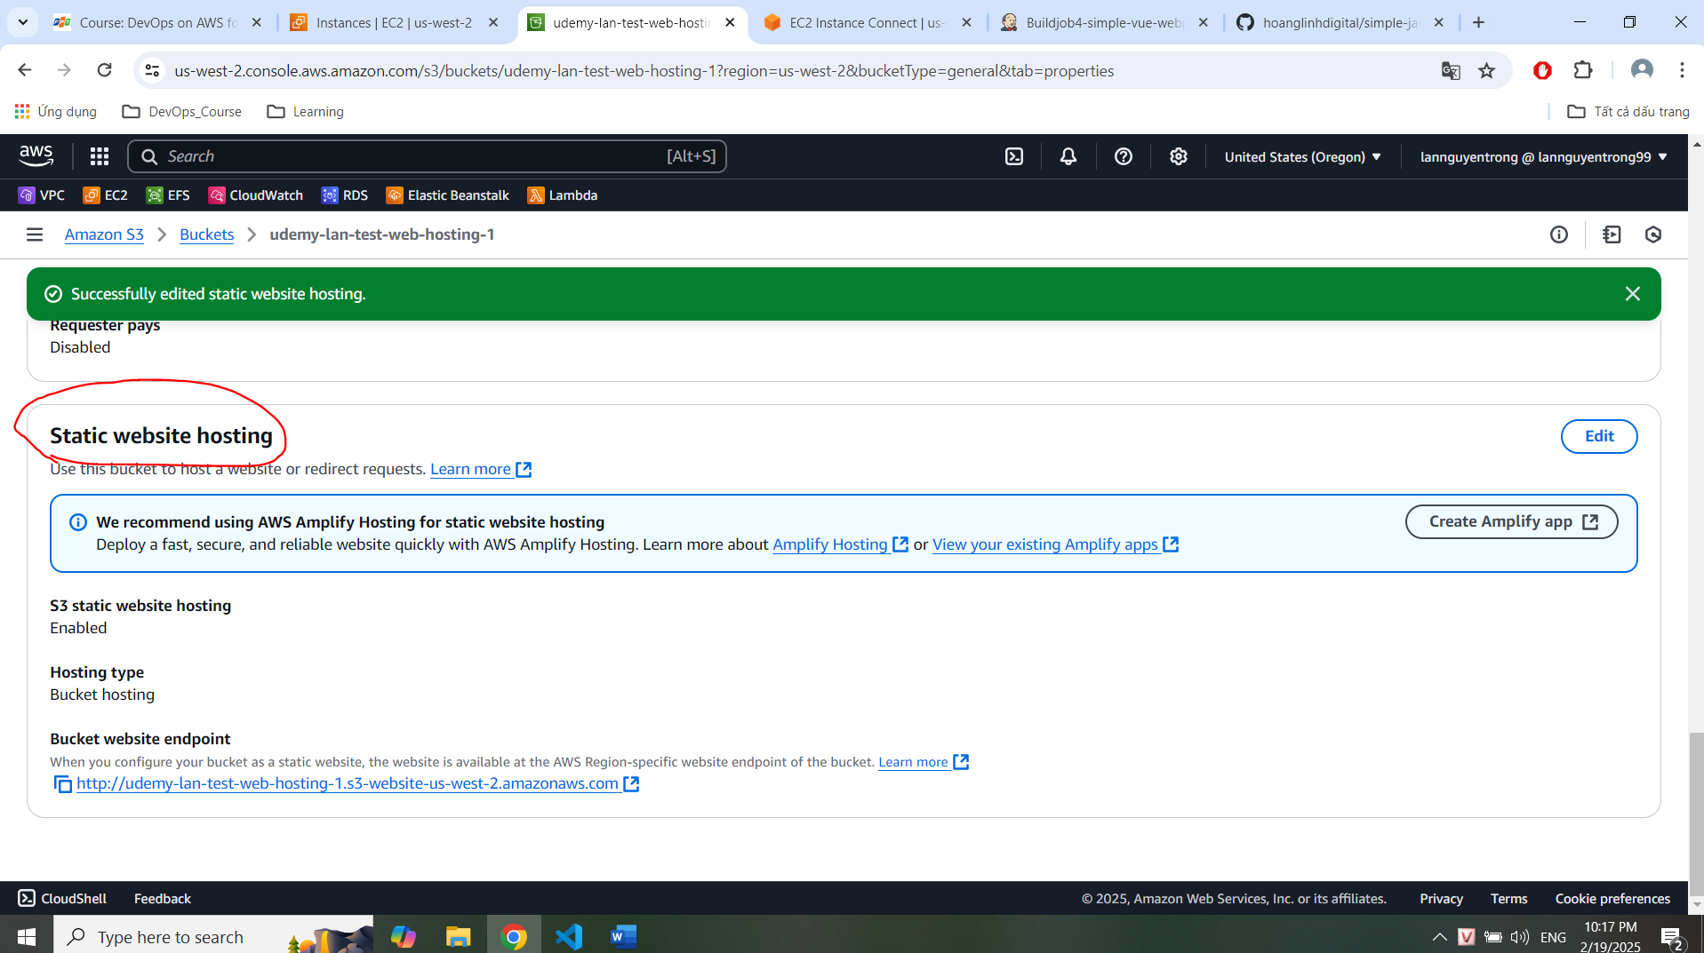

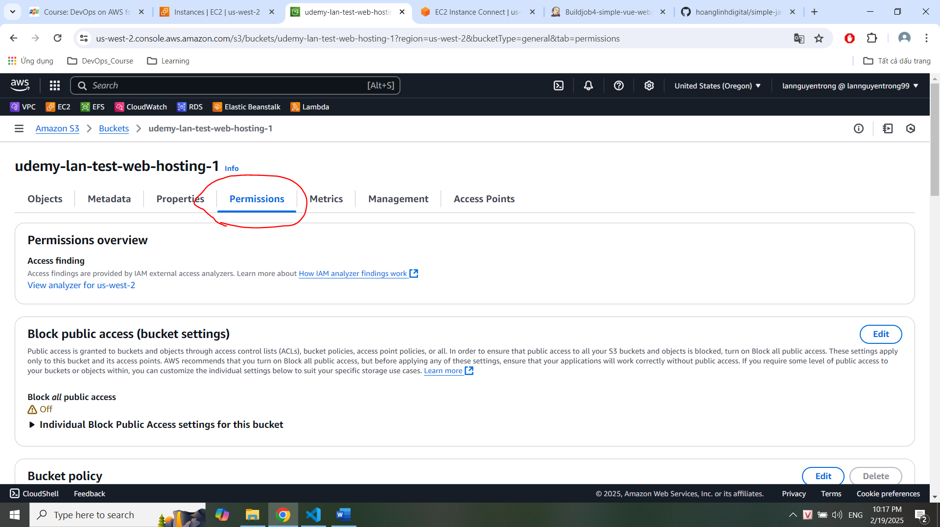

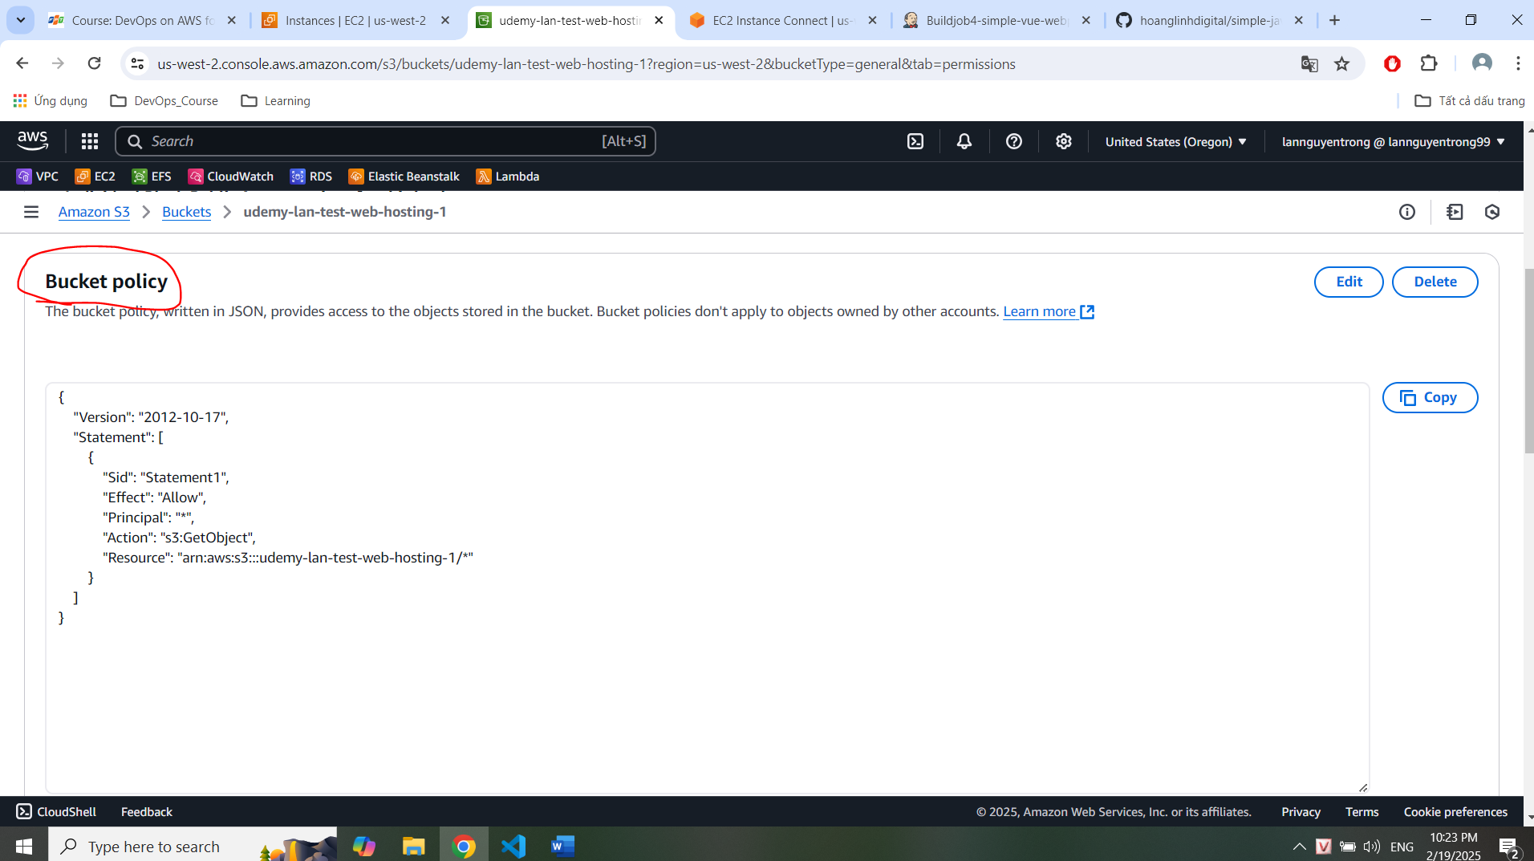

* Bucket policy tham khảo ở file “bucketPolicy.json”.

1. Source code

* VueJS project, có file “package.json” được dùng để cấu hình build cho “npm” của NodeJS

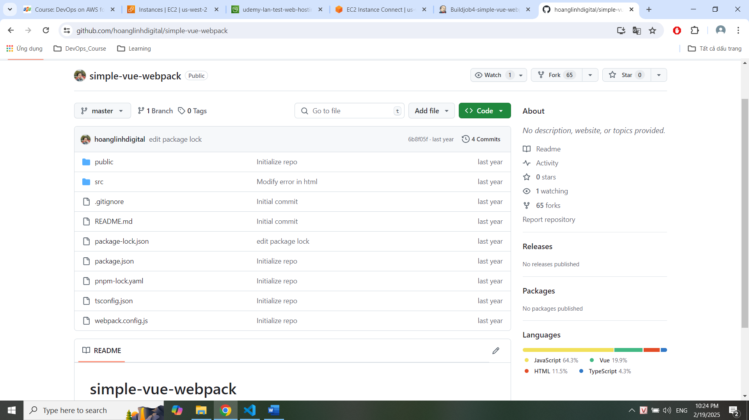

1. Build job:

* Xem chi tiết trong file Pipeline_Script_NodeJS_S3